יישום לשדה חינוכי בקורס חומרים

פעילות של ניסוי חקר:
ריקוד תרמי של קוביות קרח

מוגש ע"י:
ויולה סאדר
קלודיה סאדר

בהנחיית ד"ר רון בלונדר
איתי לברט-אופיר

המרצה: פרופסור איגור לובומירסקי

צפייה בסרט של ניסוי חקר

הסבר לתוצאות הניסוי
מהתצפיות של היתוך קובית הקרח על הפלטות השונות ( עץ, אלומניום וברזל ) ראינו שיש הבדל בזמן ההיתוך כאשר על פלטת האלומניום קיבלנו הזמן הקצר ביותר ( מהירות ההיתוך יותר גדולה ) ועל פלטת העץ הזמן להיתוך הקרח הוא הארוך ביותר (מהירות היתוך נמוכה יותר), ואילו הברזל נמצא ביניהם מבחינת הזמן.

הסבר התופעה:
ישנו מעבר אנרגיה בצורת חום מהמתכת לקובית הקרח בגלל הבדל טמפ' בין המתכת לקובית הקרח ( מטמפ' גבוהה לטמפ' נמוכה).
והיות שהמוליכות התרמית של שתי המתכות שונות , אלומניום וברזל לכן מהירות פיזור החום (מעבר החום) שונה , לכן זמן מעבר האנרגיה מהמתכת לקובית הקרח שונה .
היות והמוליכות התרמית של האלומניום יותר גדולה מהמוליכות התרמית של הברזל, זמן היתוך הקרח על פלטת האלומניום הוא יותר קטן.
נתונים מהספרות:מוליכות תרמית של אלומניום 80 ואט/מ.קלוין
ושל ברזל 220 ואט/מ.קלוין

דף מידע למורה

הגדרת מטרת הפעילות ההוראתית
-הוראת מנגנון הולכה תרמית במתכות –
קהל היעד: תלמידים שהתנסו ביח' המעבדה בניסויי חקר.
נושאים קשורים בתוכנית הלימודים:

- הולכה תרמית במתכות-
במבנית יחסים וקשרים בעולם החומר –תכונות מתכות (כיתה י"א)
-אנרגיה בקצב הכימיה – מעבר אנרגיה מהמערכת לסביבה (כיתה י"ב)
2. תלות של טמפ' היתוך של מים טהורים לעומת תמיסת מלח.
במבנית אנרגיה בקצב הכימיה (כיתה י"ב)

3. גוון בנושאי חקר -הניסוי ישמש כחלק מהניסויים ביחידת המעבדה.

4. כימיה בחיי יום יום

ידע מוקדם הנדרש מהתלמיד -

- המבנה המיקרוסקופי של מתכות.
תכונות מתכות.
- מעברי אנרגיה בין מערכת לסביבה וחישוב כמות האנרגיה
שינוי אנתלפיה ושינוי אנטרופיה במערכת.

אופן ביצוע הפעילות
- מתחילים בהדגמת מורה כפתיחה לניסוי חקר ברמה 2 מלא.
או ישנה אפשרות לתת לתלמידים לצפות בצילום של ההדגמה.

- מחלקים דף הנחיות לתלמיד לביצוע ניסוי חקר

- מחלקים דף מידע לתלמיד המכיל רקע מדעי .(דיון כיתתי)

4. ביצוע ניסוי החקר על כל שלביו

- דיון כיתתי מסכם לאחר ביצוע הניסוי ע"י התלמידים.

6. דף פעילות בעקבות הניסוי המכיל שאלות בנושא מתכות ותכוניתהם.
הערה:
הפעילות תבוצע לאחר שהתלמידים ילמדו מבנה וקישור, אנרגיה ותרמודינמיקה ( לקראת סוף י"ב).

רקע מדעי למורה

איך גביש מעביר חום ?
נתייחס למודל כדור קפיץ, כל האטומים בתוך הגביש עושים רעידות
(ויברציות).
אם נותנים מכה לכדור הקשור לקפיץ עם כדור אחר, חום מועבר בתוך
הגביש ע"י ויברציות מאטום לאטום, במודל הזה מוליכות החום בתוך הגביש פרופרציונלית למהירות הקול ( העברת חום אנלוגית להעברת הקול).
מס' הרעידות בגביש נותן מדד לאנרגית החום המועברת מאטום לאטום בתוך הגביש

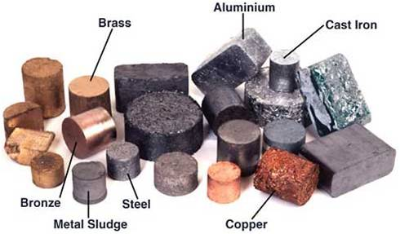

מודל כדור קפיץ

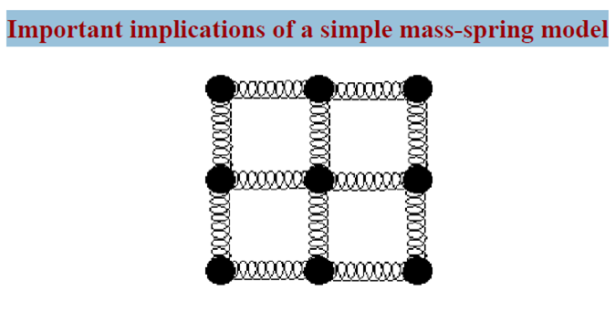

מהירות הקול (העברת החום ) תלויה בקבוע האלסטיות ובצפיפות של
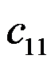
הגביש לפי הנוסחה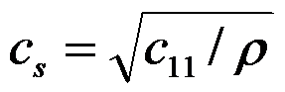
קבוע אלסטיות(ביחידות ניוטון/מטר²)-
צפיפות (קילוגרם /מטר מעוקב)- ρ
ככל שקבוע האלסטיות גבוהה יותר (קפיץ יותר קשיח, קשר חזק יותר)
הקשיחות עולה, מהירות הקול עולה,התפשטות האנרגיה מכדור לכדור מהירה יותר, ז"א המוליכות התרמית עולה .
ככל שהצפיפות גדולה ( מסת אטומים ליח' מטר ) מהירות הקול יורדת
ומליכות תרמית יורדת כי יותר קשה להזיז אטומים . התפשטות האנרגיה
מכדור לכדור איטית יותר .

טיפים למורה:
מומלץ לבצע את ההדגמה על פלטות בגודל 20 x 20 cm
ניתן להשיג פלטות של מתכות בגדלים שווים אצל מסגריות-
- בניסוי , המתכות נמצאות בטמפ' החדר.
- ניתן להשתמש בקוביות קרח עם צבע מאכל למטרת הוספת אפקט צבעוני לניסוי.
- ניתן לבצע את הניסוי ברמות חקר שונות לפי בחירת המורה.
- מצורף שאלות אפשריות לשאלות חקר מגוונות וניתוח משתנים שניתן ליישום במעבדת בית הספר:
אפשריות למשתנים במערכת (למורה)
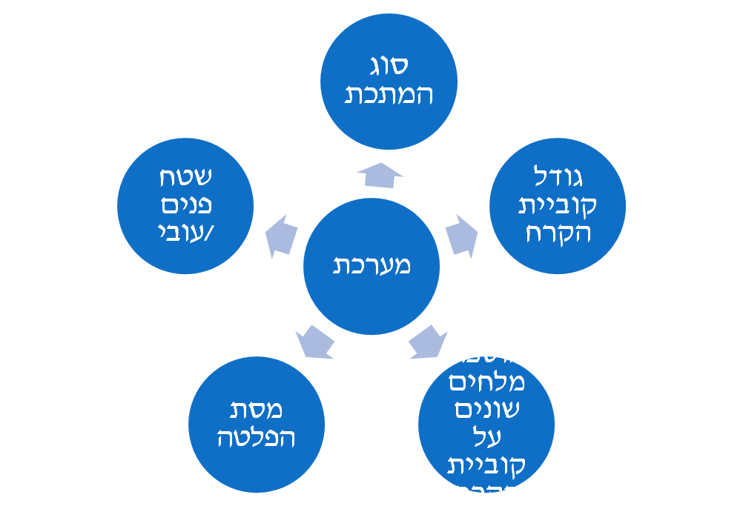

דוגמאות של שאלות חקר (למורה)

- כיצד משפיע השינוי בסוג המתכת על זמן היתוך קובית הקרח?

- איך כיצד ישתנה זמן היתוך קובית הקרח כאשר שטח הפנים של הפלטה משתנה?

- איך וכיצד משפיע הוספת מלח לקובית הקרח על זמן ההיתוך?

- כיצד משפיע סוג המלח שמוסיפים לקוביה על טמפ' ההיתוך של הקרח?

- כיצד משפיע עובי הפלטה על זמן היתוך הקרח?

6. כיצד משפיע השנוי בגודל גבישי הקרח על זמן היתוך הקרח?

7. מדוע יש הבדל בזמן היתוך הקרח על פלטות העץ והאלומנים?

דף מידע לתלמיד –

רקע מדעי לתלמיד

גבישים-

חומרים רבים שעליהם למדת בעבר כדוגמת מתכות, על פי רוב יוצרים במצב מוצק מבנה גבישי.

גביש - הוא חומר המורכב מחלקיקים המאורגנים בצורה אחידה וסימטרית, עם חזרה מסודרת על יחידת מבנה קבועה הנקראת

"תא יחידה" . אירגון זה מאפיין מבנה גבישי שהינו בעל צורות גיאומטריות האופיניות לכל מוצק ומוצק.
ישנם הרבה גבישים שיש להם מבנה סריגי שונה , הסריגים נבדלים בגודל ובצורה שלהם , לכל סריג יש תא יחידה משלו, כאשר בכל נקודה בסריג יושב אטום.

מוליכות חום-
כיוון הזרימה של אנרגיות החום הוא מאיזור בו הטמפ' גבוהה לאיזור בו הטמפ' נמוכה. הולכת החום מתבצעת בחומר מחלקיק חומר לחלקיק הסמוך לו. לכן מדובר במעבר חום בתוך החומר.

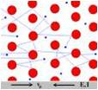

חומרים שונים זה מזה במוליכות החום שלהם. שכן הדבר תלוי ביכולת
התנועה של החלקיקים בתוך החומר -התנועה הויברציונת של האטומים.
יכולת תנועה זו תלויה בצפיפות החומר כלומר תלויה בגודל ובמשקל האטומים ליח' נפח, ובחוזק הקשרים בתוך החומר .
מתכות מוליכות חום היטב באופן יחסי לקבוצות חומרים אחרים.

דוגמא למבנה של תא יחידה במתכת
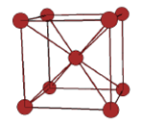
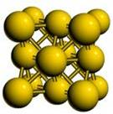
מבנה תא יחידה של Al  (Fcc)  Face- centered cubic | מבנה תא יחידה של Fe  (bcc)  Body- centered cubic

תכונות תרמיות
תכונות תרמיות של החומר מתארות כיצד הוא מגיב לחום ולשנויי טמפ'.
מוליכות חום, טמפ' היתוך,טמפ' רתיחה והתפשטות בחום הן תכונות תרמיות .
מוליכות חום :
מבטאת את היכולת של החומר להעביר חום דרכו. ככל שמוליכות החום של החומר טובה יותר ,כך החום מתפשט (זורם) דרכו ביתר קלות. היא נמדדת ככמות החום המועברת בחומר ליחידת זמן בניצב לפני השטח בעקבות הפרש טמפ' ,הפרש י טמפ' הם הגורם המניע לזרימת חום ממקום למקום, כשמחממים חומר, החלקיקים מהם הוא בנוי נעים על מקומם (בתנועה וברציונית) במהירות גדולה יותר ומתנגשים זה בזה בתדירות רבה יותר. הדבר גורם למסירת האנרגיה לחלקיקים הסמוכים, מבחינה מעשית מתבטא הדבר במעבר של החום בחומר .
ניסוי חקר דף הנחיות לביצוע
ריקוד תרמי של
קוביות הקרח

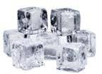
ציוד וחומרים:

פלטת אלומינים בגודל 30x20 ס"מ ועובי 3 מ"מ.
פלטת ברזל 30x20 ס"מ ועובי 3 מ"מ.
פלטת עץ באותו גודל.
קוביות קרח בגדלים שווים.
טיימר

מהלך הניסוי(טרום חקר)

שלב א

הדגמת מורה -

שמים קוביית קרח בגודל מסוים במרכזה של פלטת אלומיניום, פלטת ברזל ופלטת עץ באותו גודל, ומודדים את זמן היתוך קוביית הקרח על כל פלטה.
בעקבות הניסוי רשום תצפיות מגוונות .

שלב ב': מהלך החקר
- נסחו 5 שאלות רלוונטיות ומגוונות שמתעוררות בעקבות התצפיות שנערכו .
בחרו שאלה אחת מהשאלות שהעליתם
נסחו שאלה זאת כשאלת חקר, בצורה בהירה ובמידת האפשר כקשר בין שני משתנים.
(המשתנה התלוי והמשתנה הבלתי תלוי מוגדרים היטב ).
נסחו בצורה בהירה ועניינית השערה המתייחסת לשאלה שבחרתם לחקור.
נמקו את השערתכם על בסיס ידע מדעי המוצג בדף המידע, בצורה מעמיקה.

- תכננו ניסוי שיבדוק את השערתכם:
תכננו מספר מערכות ניסוי המאפשר ניתוח אמין של התוצאות (לפחות 4 מערכות, כולל הבקרה ).
פרטו את צורת המדידה של המשתנה התלוי.
פרטו את כל שלבי הניסוי בסדר לוגי, ציינו מה סוג הבקרה ותארו אותה בניסוי שלכם.
ציינו נכון את הגורמים הקבועים בניסוי.
פרטו את בקשתכם לציוד וחומרים על גבי טופס בקשת הציוד.
התייעצו במורה ושנו במידת הצורך.
העבירו ללבורנט/ית את רשימת הציוד והחומרים.

3. קבלו את אישור המורה למהלך הניסוי שהצעתם.
בצעו את הניסוי שהצעתם כפי שאושר על ידי המורה.
עשו שימוש נכון בכלי המעבדה ו/ או במכשירי המדידה.
שמרו על סדר וניקיון בשולחן העבודה.
הציגו את התצפיות ואת התוצאות בצורה מאורגנת ובאופן ברור (טבלה, תרשים, גרף וכו').
עבדו את התוצאות ( במידת האפשר ) באמצעות גרף מתאים שבנוי על-פי הכללים ( גרף ממוחשב/ גרף באקסל/ גרף ידני ).
תארו את מגמת השינויים המוצגים בטבלה או בגרף.
הסבירו ונתחו את התוצאות תוך התבססות על ידע מדעי רלוונטי ונכון.
הסיקו מסקנות רבות ככל האפשר על הבסיס של כל תוצאות הניסויים ונמקו.
התייחסו למידת התמיכה של המסקנות בהשערה.
4. בדיון הקבוצתי המסכם
התייחסו בביקורתיות לתוצאות ( מבחינת דיוק המדידות , מגבלות הניסוי וכו' ).
התייחסו בביקורתיות לתוקף המסקנות.
במידת הצורך הצביעו על השינויים הרצויים בתהליך החקר.
רשמו שאלות נוספות שהתעוררו בעקבות התהליך כולו.
השתמשו בשפה מדעית מדויקת ונכונה בכל חלקי הדו"ח.
כתבו בצורה עניינית ובעברית /ערבית תקנית.
הגישו דו"ח מלא , קריא , אסתטי ומאורגן.
הכינו את הסיכום לניסוי החקר של קבוצתכם להצגה בפני הכיתה.
5. בדיון הכיתתי המסכם
התייחסו לניסוי לאור הדיווחים של כל קבוצות העבודה

עבודה נעימה!

שאלות בעקבות ניסוי החקר(לתלמיד)

1. נתונות שתי סגסוגות של מתכות : סגסוגת א' Au-Ag, סגסוגת ב' Au –Cu . האחוז המשקלי של הזהב בשתי הסגסוגות שווה.

- לאיזה סגסוגת תהיה הולכה תרמית גבוהה יותר ? הסבר

ב. באיזה מתכת טהורה שהוזכרו בסעיף הקודם , היית בוחר כדי לקבל מקסימום הולכה תרמית?

2. הבא דוגמא מחיי יום יום הקשורה להולכה תרמית.

3. מדוע פיזור מלח על גבישים בארצות קרות עוזר במניעת הצטברות קרח על הכביש?

4. במטרה לקבוע הבדל בהולכה תרמית בין שתי מתכות, הציע אחד התלמידים את הניסוי הבא:
חמם פלטת אלומיניום ופלטת ברזל באותו גודל ובאותה מסה עד לטמפ' 100 צלזיוס, והכנס כל אחת מהן מיד לכלי מבודד המכיל כמות שווה של מים בטמפ' החדר, עם תרמומטר.
- איזה מדידות הוא צריך לבצע לפי דעתך כדי להשיג את המטרה שלו? הסבר.
- האם אפשר לחשב בעזרת ניסוי זה את הקיבול התרמי של המתכת? ואיזה נתונים צריכים לכך?

5. אבא רצה לבשל אורז לארוחת צהריים, לפי המתכון שנתנה לו אמא. הוא שם כוס אורז עם 2 כוסות של מים (400 מ"ל) ,קצת מלח על אש קטנה וכיסה את הסיר, וכיבה את האש אחרי 15 דקות ,לפי מה שכתוב במתכון.
הוא השתמש באותו גודל של סיר, באותו סוג של אורז ובאותה טמפ' של מים בדיוק כפי שרשום במתכון ,אבל בכל זאת האורז נשרף לו.
הוא טען שהמתכון של אמא לא מוצלח,אבל אמא טענה שהיא מבשלת לפיו כבר כמה שנים ותבשיל האורז תמיד מצליח לה.
נסו לעזור לאבא לדעת מדוע נשרף האורז ?
מה הייתם מציעים לו לעשות כדי שבכל זאת יצליח לו בישול האורז לפי אותו מתכון?
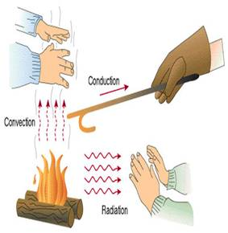

רפלקציה

* במטרה להתאים את תוכן הקורס לתלמידי תיכון,בחרנו בנושא הולכה תרמית,שניתן ליישום בחיי יום יום.
* נסינו לפשט את החומר הקשור שיתאים לרמת ההבנה של התלמיד והקשור לתוכנית הלימודים בכימיה, וניסינו לא לכלול את הנוסחאות המתמטיות כי הן דורשות מהתלמיד רמת חשיבה מאוד גבוהה.
* בפעילות זו השתמשנו באנלוגיות כדי שתהיה למידה משמעותית לנושא הנלמד (הבנת מנגנון ההולכה התרמית במתכות).
* במהלך העבודה נתקלנו בקשיים טכניים כמו השגת פלטות בגדלים שווים, שלא ניתן להשיג אותם בחנויות של ציוד מעבדתי,לכן נאלצנו לחפש פלטות מתכת אצל מסגריות של אלומינים וברזל.
היה לנו קשה למצוא ניסוי מתאים לחומר של הקורס ולתוכנית הלימודים.

משוב של עמיתים

רונית :
ניסוי יפה מראה ומדגיש את השוני בין המתכות בהולכה תרמית, כי התלמידים תמיד לומדים שמתכות באופן כללי מוליכות חום , וע"י חימום הן מתארכות אבל לא למדו על ההבדל בהולכה התרמית במתכות שונות.

לילך:
שאלה מדוע היה צורך בפלטת עץ? לפי דעתה לא צריך.
התייחסות: השתמשנו בפלטת עץ כדי להדגיש את ההבדל הגדול בהולכת חום בין חומרים שונים (מתכות יחסית לעץ)
השתמשנו בעץ כבקרת יחוס.

ד"ר רון בלונדר:
ניסוי מקורי ויפה (מעולה), אבל אני מציעה להתרכז בנושא אחד שהוא הולכה תרמית, ולא לשלב עוד נושא (התכוונה לדיאגרמת פאזות).
התייחסות:
חשבנו לנכון להוריד את נושא דיאגרמת הפאזות כי אכן מהווה מעמסה יתרה לתלמיד.

מקורות:
http://cst-www.nrl.navy.mil/lattice/spcgrp/
http://www.weizmann.ac.il/materials/igorl/courses/Teachers/Teachers_2010.mht
מוליכות חום- ויקיפידיה

